我的小經驗：國語篇--「化繁為簡」與「由簡入繁」
連絡人：花蓮銅門國小葛聿銘老師0937977059
賓果遊戲與抽獎的「點子」
兩年前在校長引薦下，進入社會輔導團擔任行政工作，研習中，多次受到央團洪夢華老師的洗禮，開始引進有效教學的策略。學校屬於偏鄉小學，學生課前預習的效果趨近於零，所以我在課堂上要求學生默讀，再針對課文出題，寫在九宮格內，隨後請學生互相問答，最後再玩賓果遊戲，連線即有獎品。在抽獎的緊張期待中，煩躁的國語課變得熱鬧開心起來，雖然學生真正期望的是抽獎，「課文理解」不過是「小配菜」，但這個「小配菜」卻能讓學生記清楚課文的重要內容，也讓國語課變成一種期待。 | 國語課利用九宮格出題，並相互問答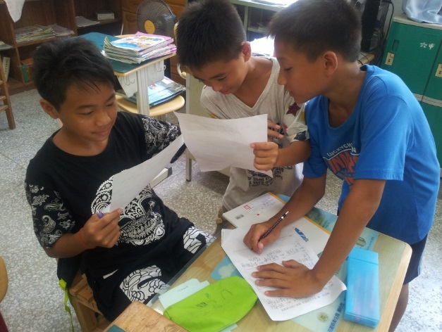
與其精練各家招式，不如修練終極「心法」
然而，在上過林文虎老師的教學課程之後，我的教學歷程又有革命性的改變，這改變讓我公開的向學生宣告：「因為文虎老師救了我，所以我才能救你們。」
武俠小說中，習武者精練各家招式後，最終極的修練就是「心法」。玉嬌龍就是不肯傳授碧眼狐狸武當心法，才招來殺身之禍。而文虎老師的心法，一言以蔽之，就是：備課時要「化繁為簡」，教學時才能「由簡入繁」。這化繁為簡的備課功夫，就是老師要：
首先一針見血的把課文化約成簡單的大意，讓學生有能力輕鬆的自己獲取整篇文章的概念。
其次，再用層層堆疊的方式，將形容詞、修辭法，以及嘉言美句疊加上去。
最後，再以破題、歷程、結論的三分法統整整篇文章。
這三個歷程確保老師的教學能讓每一個學生各有所得，不只紮下穩固的教學地基，也能讓老師建構孩子記得住，帶得走的語文能力。

數學篇--容許學生犯錯，成績有大幅進步
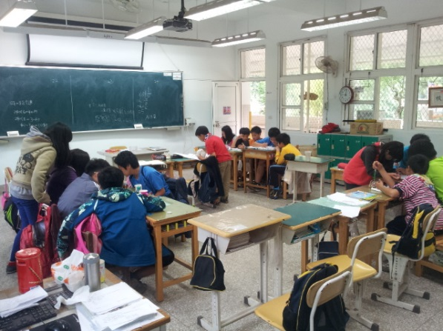 | 在接觸林文虎老師之後，我一向自豪的數學教學模式，也有極大改變。原本篤信多解說、多樣化解題，就能有利不同程度的學生的觀念，一夕之間瓦解。  與國語教學不同的是，文虎老師注重學生「自主練習」，不拘泥於「教師手冊」，強調要運用學生的既有知識與舊經驗，讓學生「動手做，親自練習、分組討論、小組除錯」，而老師只要盡到鼓勵、提示的責任，最後依不同的學習程度出題讓學生「精熟」。過程最不需要的就是老師鉅細靡遺的解說。

讓學生都能自己學會，讓老師活得優雅
「困而後思」、「困而後學」，容許學生犯錯，容許學生天馬行空的解題；引發學生看到錯誤，解決問題的能力；要老師把學習自主權交給學生，讓教師退居「扶助」的角色，這些技巧的演示真是醍醐灌頂。記得文虎老師所說的幾句話：「老師越像阿信，學生就越不幸。」「我所傳授老師的教學技巧，是要讓老師活得優雅。」一直深印在我腦海。
所以，好一陣子我不再依賴教學指引和課本，而是利用各種生活例題與設計過的題目，讓學生理解觀念之後，再自己解決課本與習作的習題。  剛開始，腦袋一片空白的學生不在少數，但充分利用分組與合作技巧後，我們的數學課變成無數的討論與腦力激盪，與一群一群的討論與相互請教，而我像人造衛星不斷巡迴各組之間，找出他們的問題，提供解決的線索，約莫一個月，發現學習差異性明顯呈現出來，領悟力強的學生竟不全然是舊有「強記熟讀」的高分群，而這群高分群全都成為組內的小老師，協助同學一起進步。 | 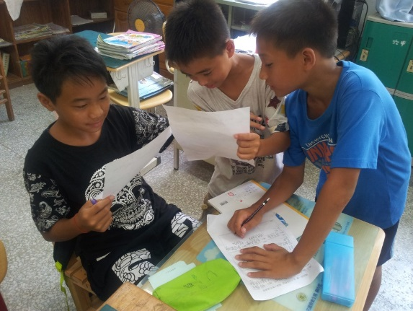 領悟力強的學生成為小老師

成績有大幅進步不過就是小確幸而已
學生曾說：「上台解題很緊張，卻很刺激。」「我發現數學課很好玩。」如果到了這種地步，我想一個老師也就能心滿意足了。而縣政府辦理的學測，全班學生平均成績有巨幅的進步（平均進步20分），相較之下就只是小小的確幸而已。

